**Градиентный Спуск**

***Камкин Илья Дмитриевич***

*студент, Липецкий государственный технический университет,*

*Россия, г. Липецк*

***Седых Ирина Александровна***

*научный руководитель, доктор тех. Наук,*

*профессор кафедры высшей математики*

*Липецкий государственный технический университет,*

*Россия, г. Липецк*

**аннотация**

Целью статьи является изучение градиентного спуска, а так же анализ зависимости параметров градиентного спуска на размер среднеквадратичной ошибки.

**Ключевые слова:** градиентный спуск, среднеквадратичная ошибка, машинное обучение.

Градиентный спуск — простой метод оптимизации, позволяющий найти минимум целевой функции. Это жадный алгоритм, который делает шаг в сторону максимальной скорости убывания функции. Рассмотрим функцию нескольких переменных f(w), где $w={\left[ω_{1},ω_{2},...,ω_{n}\right]}^{T}$. Чтобы найти w, при котором функция достигает своего локального минимума, градиентный спуск делает следующие шаги:

1. Выбирается случайное значение w.

2. Выбирается максимальное количество итераций T.

3. Выбирается значение скорости обучения (шаг сходимости)

4. Повторять следующие 2 шага пока f не изменится, или число итераций не превысит T.

a. Вычислить: $Δw=−η∗f'_{w}\left(w\right)$

b. Перезаписать w: $w←w+Δw$

Здесь $f'_{w}=\left[\frac{∂f\left(w\right)}{∂ω_{1}},\frac{∂f\left(w\right)}{∂ω_{2}},...,\frac{∂f\left(w\right)}{∂ω_{n}}\right]$

Рассмотрим пример с функцией окружности $f\left(w_{1},w_{2}\right)=w_{1}^{2}+w_{2}^{2}$ в качестве функции нескольких переменных. На каждой итерации $w_{1},w_{2}$ обновляются так: $\left[w_{1},w_{2}\right]←\left[w_{1},w_{2}\right]−η\left[2w_{1},2w_{2}\right]$

Градиент можно рассматривать как стрелку, указывающую направление, в котором функция возрастает быстрее всего. Следование отрицательному направлению градиента приведёт к точкам, в которых значение функции уменьшается с максимальной скоростью. Скорость обучения, также называемая размером шага, определяет, насколько быстро мы движемся в направлении от градиента.

При использовании градиентного спуска мы сталкиваемся со следующими проблемами:

1. Попадание в ловушку локального минимума, что является прямым следствием жадности этого алгоритма.
2. Превышение и отсутствие глобального оптимума — это прямой результат слишком быстрого движения по направлению градиента.
3. Осцилляция - это явление, которое возникает, когда значение функции не изменяется существенно независимо от направления, в котором оно движется (так называемое плато).

Чтобы решить эти проблемы, к выражению добавляется момент α. Ниже формула для определённой итерации: $Δw_{i}=−η∗f'_{w}\left(w_{i}\right)+αw_{i−1}$

**Реализация на python**

Для математических вычислений используется библиотека numpy.

Для графического представления используется библиотека matplotlib.

Функция принимает следующие параметры:

* max_iterations — максимальное количество итераций.
* threshold — если разница между значениями функции падает ниже этого значения остановить вычисление.
* w - точка, с которой начинается вычисление градиентного спуска.
* obj_func — функция, которая вычисляет значение.
* grad_func — функция, которое вычисляет градиент.
* learning_rate — значение скорости обучения (шаг сходимости).
* momentum — значение момента.
* params — дополнительные параметры для функций вычисляющих градиент и значениею (не является необходимым).

import numpy as np

def gradient_descent(

max_iterations, threshold, w,

obj_func, grad_func,

learning_rate, momentum,

params=None

):

if params is None:

params = tuple()

w_history = w.copy()

f_history = obj_func(w, params)

delta_w = np.zeros(w.shape)

i, diff = 0, 1e10

while i < max_iterations and diff > threshold:

delta_w = -learning_rate * grad_func(w, params) + momentum * delta_w

w += delta_w

w_history = np.vstack((w_history, w))

f_history = np.vstack((f_history, obj_func(w, params)))

i += 1

diff = np.absolute(f_history[-1] - f_history[-2])

return w_history, f_history

Функция вернёт:

* w_history — все точки, которые были посещены во время градиентного спуска
* f_history — значения для всех точек, которые были посещены во время градиентного спуска

Рассмотрим пример с окружностью, для начала изобразим график, с которым будем в дальнейшем работать.

import numpy as np

import matplotlib.pyplot as plt

def init_graph():

x = np.linspace(-10.0, 10.0, 100)

y = np.linspace(-10.0, 10.0, 100)

w1, w2 = np.meshgrid(x, y)

pts = np.vstack((w1.flatten(), w2.flatten()))

pts = pts.transpose()

f_vals = np.sum(pts * pts, axis=1)

return pts, f_vals

def draw_arrowprops(text, xy, xytext, color) -> None:

plt.plot(xy=xy, marker='P', markersize=10, c=color)

plt.annotate(text, xy=xy, xytext=xytext,

arrowprops={

"arrowstyle": "->",

"color": color,

"connectionstyle": 'arc3'})

def draw_plot(pts, f_val) -> None:

f_plot = plt.scatter(

pts[:, 0], pts[:, 1],

c=f_val, vmin=min(f_val), vmax=max(f_val), cmap='RdBu_r')

plt.colorbar(f_plot)

draw_arrowprops('глобальный минимум', (0, 0), (-5, -10), 'yellow')

if __name__ == '__main__':

pts, f_vals = init_graph()

draw_plot(pts, f_vals)

plt.show()

Функция init_graph генерирует поверхность с 10.000 точками, распределёнными по поверхности.

Функция draw_arrowprops отображает поверхность, раскрашивая её.

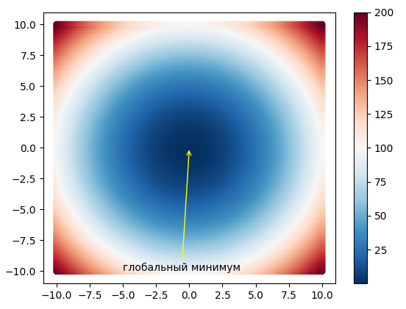Далее определим нашу функцию окружности, а так же её градиент.

def func(w, extra=None):

return np.sum(w * w)

def grad(w, extra=None):

return 2 * w

Чтобы наглядно увидеть зависимость найденного локального минимума от изначальных параметров скорости обучения и момента создаём сразу несколько графиков с различными значениями этих параметров.

def draw_one_graph(w_history, pts, f_vals):

draw_plot(pts, f_vals)

plt.plot(w_history[:, 0], w_history[:, 1], marker='o', c='magenta')

draw_arrowprops('минимум', w_history[-1], (-1, 7), 'green')

for i, w in enumerate(w_history[:-1]):

plt.annotate(

"",

xy=w, xycoords='data', xytext=w_history[i+1, :], textcoords='data',

arrowprops={

"arrowstyle": '<-',

"connectionstyle": 'angle3'

})

def solve_fw():

rand = np.random.RandomState(19)

w = rand.uniform(-10, 10, 2)

fig, _ = plt.subplots(nrows=4, ncols=4, figsize=(54, 54))

learning_rates = [.05, .3, .7, .9]

momentum = [0, .2, .7]

ind = 1

pts, f_vals = init_graph()

for alpha in momentum:

for col, rate in enumerate(learning_rates):

plt.subplot(3, 4, ind)

w_history, _ = gradient_descent(

max_iterations=10,

threshold=-1,

w=w.copy(),

obj_func=func,

grad_func=grad,

learning_rate=rate,

momentum=alpha

)

draw_one_graph(w_history, pts, f_vals)

ind += 1

plt.text(-9, 12, f'Скорость = {rate}', fontsize=13)

if col == 1:

plt.text(10, 15, f'Импульс = {alpha}', fontsize=20)

fig.subplots_adjust(hspace=.5, wspace=.3)

plt.show()

if __name__ == '__main__':

solve_fw()

Запустим данный код и увидим следующее:

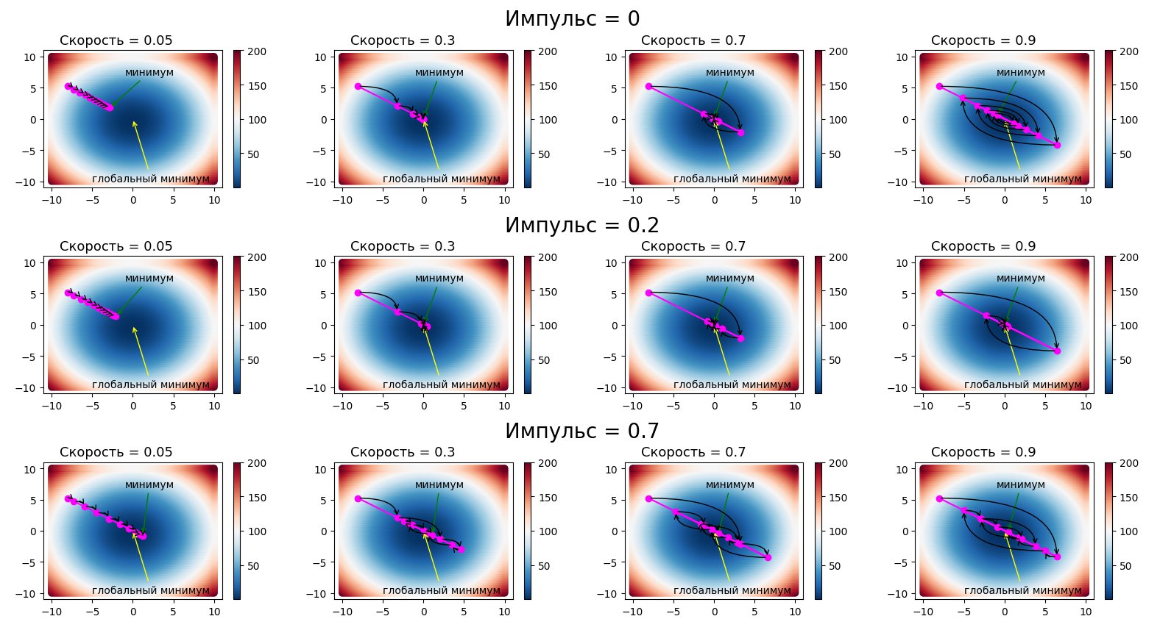

Рассмотрим график с импульсом = 0, и скоростью обучения = 0.05, видно, что алгоритм не достиг глобального минимума, увеличивая импульс (первый столбец) видно, что ситуация улучшается.

Так же рассмотрим график с импульсом = 0.7, и скоростью обучения = 0.9, видно, что алгоритм совершает колебания, это не является оптимальным вариантом.

Оптимально же использовать небольшое значение скорости и среднее значение импульса.

**Градиентный спуск для минимизации среднеквадратичной ошибки**

Градиентный спуск — это хороший и простой метод минимизации среднеквадратичной ошибки в контролируемой классификации или задаче регрессии.

Предположим, что нам дано m обучающих примеров $\left[x_{i,j}\right]$, где каждый пример имеет n признаков. Если соответствующие целевое и выходное значения для каждого примера равны $t_{i}$ и $o_{i}$ соответственно, то функция среднеквадратичной ошибки $E$ определяется как:

$$E=\frac{1}{m}\sum{{\left(t_{i}−o_{i}\right)}^{2}}$$

Где выход $o_{i}$ определяется взвешенной линейной комбинацией входов, определяемой как:

$$o_{i}=ω_{0}+ω_{1}x_{i1}+ω_{2}x_{i2}+...+ω_{n}x_{in}$$

Неизвестным параметром в приведенном выше уравнении является весовой вектор $w={\left[w_{0},w_{1},…,w_{n}\right]}^{T}$

Целевая функция в этом случае представляет собой среднеквадратичную ошибку с градиентом, определяемым выражением:

$$E'_{w}\left(w\right)=−\sum{\left(t_{i}−o_{i}\right)x_{i}}$$

Где $x_{i}$– i-й пример, или массив признаков размера n .

Функция и её градиент в коде будут выглядеть так:

def grad_mse(w, xy):

x, y = xy

rows, cols = x.shape

o = np.sum(x*w, axis=1)

diff = y-o

diff = np.tile(diff.reshape((rows, 1)), (1, cols))

grad = -np.sum(diff*x, axis=0)

return grad

def mse(w, xy):

x, y = xy

o = np.sum(x*w, axis=1)

mse = np.sum((y-o)**2)

return mse/2

Чтобы проиллюстрировать градиентный спуск в задаче классификации, воспользуемся набором рукописных цифр включённых в sklearn.datasets.

Чтобы не усложнять задачу используем блок с 10 цифрами нулей и единиц.



digits, target = dt.load_digits(n_class=2, return_X_y=True)

x_train, x_test, y_train, y_test = train_test_split(

digits, target, test_size=.2, random_state=10

)

x_train = np.hstack((np.ones((len(y_train), 1)), x_train))

x_test = np.hstack((np.ones((len(y_test), 1)), x_test))

rand = np.random.RandomState(19)

w = rand.uniform(-1, 1, x_train.shape[1]) * 1e-6

if flag_show_data:

fig, ax = plt.subplots(

nrows=1, ncols=10, figsize=(12, 4),

subplot_kw={"xticks": [], "yticks": [] }

)

for i in np.arange(10):

ax[i].imshow(digits[i, :].reshape(8, 8))

plt.show()

Необходимо разделить данные на обучающие и тестовые. В приведенном ниже коде выполняется градиентный спуск на тренировочном наборе и строится среднеквадратичная ошибка с разными параметрами градиентного спуска.

Так же напишем функцию для вычисления частоты ошибок классификации.

def error(w, xy):

x, y = xy

o = np.sum(x * w, axis=1)

ind_0, ind_1 = np.where(o <= .5), np.where(o > .5)

o[ind_0] = 0

o[ind_1] = 1

return np.sum((o - y) * (o - y)) / y.size * 100

Шаг выбран тестовым путём и равен ${10}^{−4}$ импульс изменяется по следующему набору: [0, 0.7, 0.9].

fig, ax = plt.subplots(nrows=3, ncols=1, figsize=(12, 4))

for ind, alpha in enumerate((0, .7, .9)):

w_history, y_history = gradient_descent(

max_iterations=100,

threshold=1e-4,

w=w,

obj_func=mse,

grad_func=grad_mse,

learning_rate=1e-6,

momentum=alpha,

params=(x_train, y_train)

)

plt.subplot(131 + ind)

plt.plot(np.arange(y_history.size), y_history, color='green')

if ind == 1:

plt.xlabel('Итерация')

if ind == 0:

plt.ylabel('Среднеквадратичная ошибка')

plt.title(f'Импульс = {alpha}\n')

train_error = error(w_history[-1], (x_train, y_train))

test_error = error(w_history[-1], (x_test, y_test))

print(f"Ошибка по отношению к обучающим данным: {train_error}")

print(f"Ошибка по отношению к тестовым данным: {test_error}\n")

plt.show()

Запустим код и увидим:

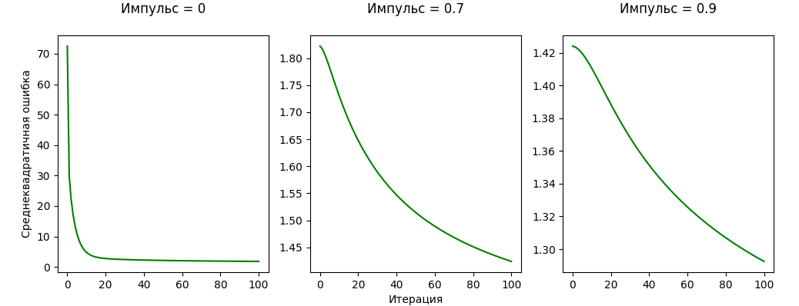

При 0 импульсе на 100 итерации достигается значение среднеквадратичной ошибки в 1.8.

При импульсе 0.7 достигается значение ошибки в 1.45.

При импульсе в 0.9 достигается значение ошибки в 1.30.

Однако, стоит рассмотреть вычисленную ошибку по отношению к тестовым и обучающим данным. Видно, что при импульсе 0.9 ошибка крайне мала. Она не равна фактическому нулю, но является маленькой.

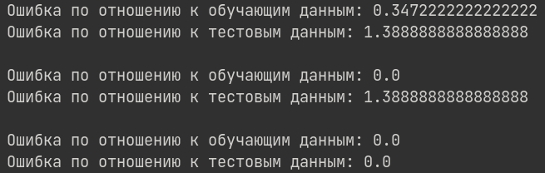

В ходе анализа выяснилось, что незначительное изменение параметров градиентного спуска значительно влияет на результат. Нет какого-то универсального значения, и оно зависит от функции. Однако, зачастую маленькое значение шага и среднее значение импульса даёт хороший результат, что и было подтверждено в ходе исследования на функции окружности, а так же в минимизации среднеквадратичной ошибки в задаче классификации.

**Список литературы:**

1. Проект доступен по ссылке: https://github.com/MR-Geri/gradient_descent